|  |  |  |
| --- | --- | --- |
| **Nombre**: Jesús Andrés Rosales Medina | | **Matrícula**: 2991597 |
| **Nombre del curso:**  Bases de datos | **Nombre del profesor**:  Francisco Gómez Rubio | |
| **Módulo**:  Módulo 2 | **Actividad**:  Tarea 7 | |

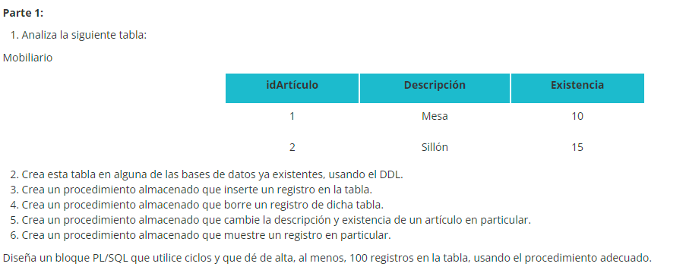

CREATE TABLE Articulos (

idArticulo INT PRIMARY KEY,

Descripcion VARCHAR(100),

Existencia INT

);

DELIMITER //

CREATE PROCEDURE InsertarArticulo(

IN p_idArticulo INT,

IN p_Descripcion VARCHAR(100),

IN p_Existencia INT

)

BEGIN

INSERT INTO Articulos (idArticulo, Descripcion, Existencia)

VALUES (p_idArticulo, p_Descripcion, p_Existencia);

END //

DELIMITER ;

DELIMITER //

CREATE PROCEDURE BorrarArticulo(

IN p_idArticulo INT

)

BEGIN

DELETE FROM Articulos WHERE idArticulo = p_idArticulo;

END //

DELIMITER ;

DELIMITER //

CREATE PROCEDURE CambiarArticulo(

IN p_idArticulo INT,

IN p_Descripcion VARCHAR(100),

IN p_Existencia INT

)

BEGIN

UPDATE Articulos

SET Descripcion = p_Descripcion, Existencia = p_Existencia

WHERE idArticulo = p_idArticulo;

END //

DELIMITER ;

DELIMITER //

CREATE PROCEDURE MostrarArticulo(

IN p_idArticulo INT

)

BEGIN

SELECT * FROM Articulos WHERE idArticulo = p_idArticulo;

END //

DELIMITER ;

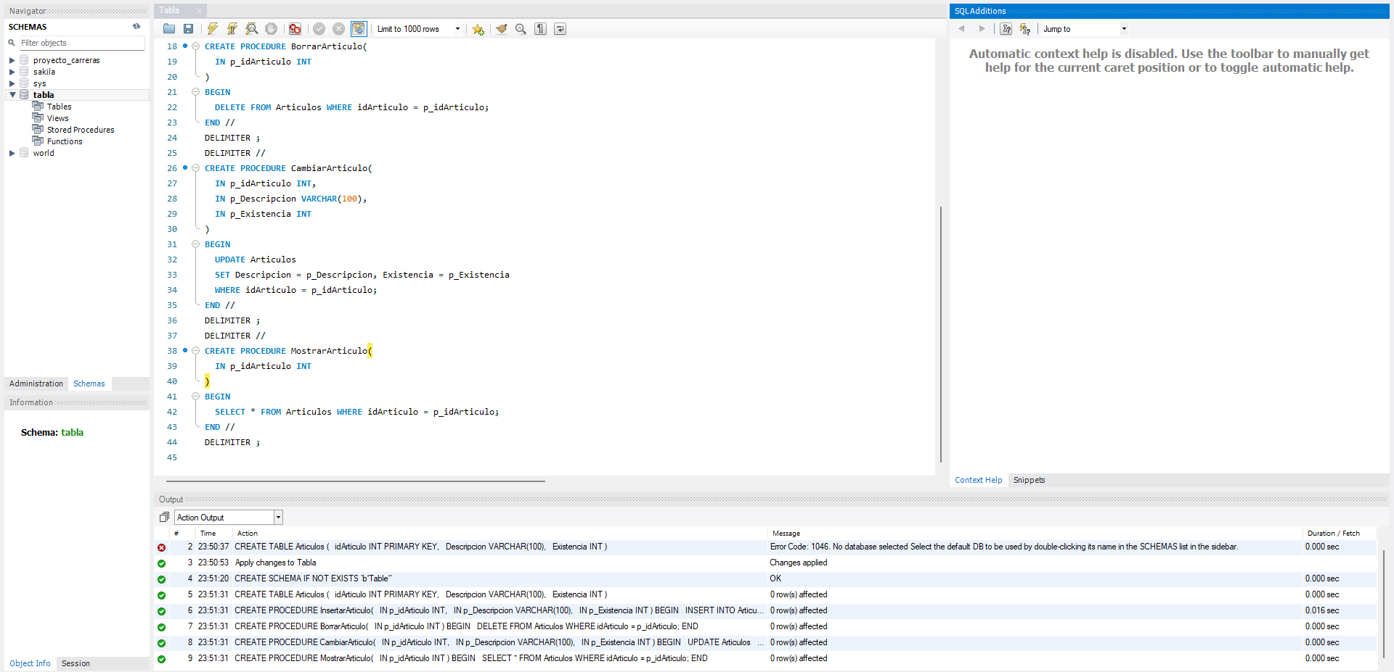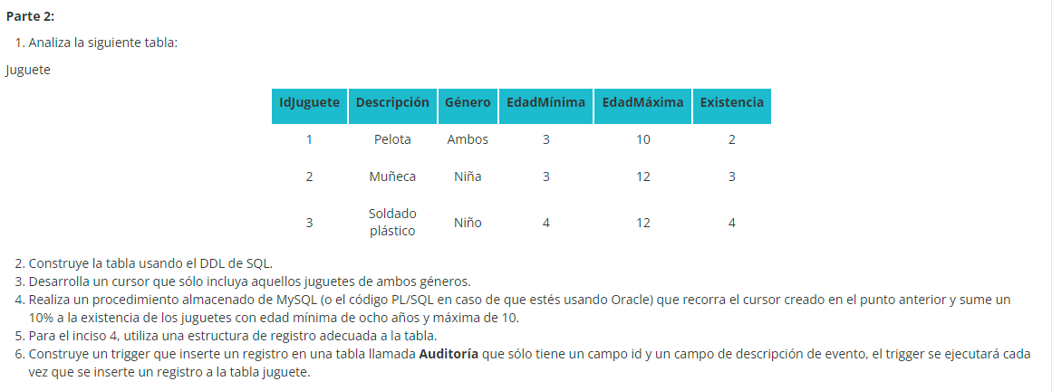

CREATE TABLE Juguete (

IdJuguete INT PRIMARY KEY,

Descripcion VARCHAR(50),

Genero VARCHAR(10),

EdadMinima INT,

EdadMaxima INT,

Existencia INT

);

-- Creación del cursor que incluye solo juguetes de ambos géneros

DELIMITER //

CREATE PROCEDURE ProcesarJuguetesAmbosGeneros()

BEGIN

DECLARE done INT DEFAULT FALSE;

DECLARE juguete_id INT;

DECLARE juguete_existencia INT;

DECLARE cursor_juguetes CURSOR FOR

SELECT IdJuguete, Existencia

FROM Juguete

WHERE Genero = 'Ambos';

DECLARE CONTINUE HANDLER FOR NOT FOUND SET done = TRUE;

OPEN cursor_juguetes;

read_loop: LOOP

FETCH cursor_juguetes INTO juguete_id, juguete_existencia;

IF done THEN

LEAVE read_loop;

END IF;

IF juguete_existencia >= 8 AND juguete_existencia <= 10 THEN

UPDATE Juguete

SET Existencia = Existencia + (Existencia * 0.1)

WHERE IdJuguete = juguete_id;

END IF;

END LOOP;

CLOSE cursor_juguetes;

END//

DELIMITER ;

-- Creación de la tabla Auditoria

CREATE TABLE Auditoria (

id INT PRIMARY KEY,

descripcion VARCHAR(100)

);

-- Creación del trigger que inserta un registro en la tabla Auditoria

DELIMITER //

CREATE TRIGGER InsertarAuditoria AFTER INSERT ON Juguete

FOR EACH ROW

BEGIN

INSERT INTO Auditoria (id, descripcion)

VALUES (NEW.IdJuguete, 'Nuevo juguete insertado');

END;

